PONTIFÍCIA UNIVERSIDADE CATÓLICA DE MINAS GERAIS
NÚCLEO DE EDUCAÇÃO A DISTÂNCIA
Pós-graduação Lato Sensu em Ciência de Dados e Big Data

Carlos Renato Cantanhede de Almeida
Jordana Lucia Reis

ANÁLISE SOBRE A LEGISLAÇÃO DO ABORTO E SUA RELAÇÃO COM O NÚMERO DE ÓBITOS FETAIS

Belo Horizonte
2020
Carlos Renato Cantanhede de Almeida
Jordana Lucia Reis

ANÁLISE SOBRE A LEGISLAÇÃO DO ABORTO E SUA RELAÇÃO COM O NÚMERO DE ÓBITOS FETAIS

Trabalho de Conclusão de Curso apresentado ao Curso de Especialização em Ciência de Dados e Big Data como requisito parcial à obtenção do título de especialista.

Belo Horizonte
2020
SUMÁRIO

1. Introdução 4
1.1. Contextualização 4
1.2. O problema proposto 4
2. Coleta de Dados 5
3. Processamento/Tratamento de Dados 8
3.1. Tabela de legislação por país 8
3.2. Tabela de total de óbitos fetais por ano no Brasil 11
3.3. Tabela de óbitos fetais na Europa 16
4. Análise e Exploração dos Dados 17
5. Criação de Modelos de Machine Learning 20
6. Apresentação dos Resultados 21
7. Links 27

1. Introdução

1.1. Contextualização

Dentre as muitas Atualmente existem muitas discussões relacionadas à legislação que trata a prática do aborto em todo o mundo. As diferentes abordagens sobre este tema em diversos países geram números que trazem resultados que possibilitam a avaliação de suas decisões políticas.
Historicamente, a interrupção da gestação tem sido vista de maneiras distintas pelas sociedades, condenada ou incentivada, de acordo com a cultura, localização geográfica e época. Na China, devido ao crescimento da população e a necessidade de políticas para atendê-la, a ilegalidade recaiu sobre a manutenção da gestação e não sobre a interrupção desta (HEMMINKI, WU, CAO e VIISAINEN, 2005). Por outro lado, na Itália de Mussolini, país que participou ativamente de duas grandes guerras mundiais, a meta do Estado era cinco filhos por mulher (FORCUCCI, 2010). Em alguns países da Europa o governo concede um bônus a quem se disponha a ter filhos, com o objetivo de aumentar o número populacional, ou pelo menos, mantê-lo, pois caso contrário, em pouco tempo, não haverá necessidade de municipalidade (VEHVILAINEN, 2019).

1.2. O problema proposto

Mas apesar das políticas públicas relacionadas à natalidade, será que existe uma relação entre a legislação no que se refere ao aborto e o número de óbitos fetais? E se existir, será positiva ou negativa?
Em outras palavras, criminalizar ou incentivar a interrupção da gestação gera percentuais significativamente diferentes nos números de óbitos fetais?
A importância deste assunto se dá pela possibilidade de esclarecimento dos fatos à luz da análise dos números. Tratando-se de uma questão de saúde pública por um lado, e de ideologia por outro, onde a análise dos dados pode dar suporte ao entendimento do problema.
Os dados analisados neste estudo foram adquiridos a partir da publicação do número de óbitos fetais no Brasil, no período de 1998 a 2018, realizada anualmente pelo Ministério da Saúde do Brasil e consolidada pelo Instituto Brasileiro de Geografia e Estatística - IBGE. Além disto, também foram analisados os dados publicados pela ‘Human Reproduction Programme’ - HRP, sobre as legislações do aborto por país a nível global, sob diversos aspectos e os dados de óbitos fetais de países da Europa.
O objetivo desta análise é verificar a existência de relação entre o número de óbitos fetais e a legislação do aborto. A proposta é avaliar se a lei estabelecida para estes casos influencia ou não no número de fetos que vêm a óbito.

2. Coleta de Dados

A coleta de dados referentes ao número de óbitos fetais no Brasil foi realizada a partir do site do IBGE (https://www.ibge.gov.br/estatisticas/sociais/populacao/9110-estatisticas-do-registro-civil.html?=&t=downloads), para efeito de padronização, utilizou-se o arquivo disponível no formato excel (xls). Os arquivos apresentam a seguinte estrutura:
Tabela de referência IBGE: 3.1 - Óbitos fetais, ocorridos e registrados no ano, por mês do registro, segundo o lugar de residência da mãe.
Nome da coluna/campo | Descrição | Tipo
1 | Lugar de Residência da Mãe | texto
2 | Total de Registros | Número
3 | Total de Registros em Janeiro | Número
4 | Total de Registros em Fevereiro | Número
5 | Total de Registros em Março | Número
6 | Total de Registros em Abril | Número
7 | Total de Registros em Maio | Número
8 | Total de Registros em Junho | Número
9 | Total de Registros em Julho | Número
10 | Total de Registros em Agosto | Número
11 | Total de Registros em Setembro | Número
12 | Total de Registros em Outubro | Número
13 | Total de Registros em Novembro | Número
14 | Total de Registros em Dezembro | Número

A quantidade absoluta de óbitos fetais, por ano, no Brasil foi adquirida no site oficial de dados do SUS - Sistema Único de Saúde, o DataSus no link http://tabnet.datasus.gov.br/cgi/deftohtm.exe?sim/cnv/fet10uf.def. Os arquivos apresentam a seguinte estrutura:
Tabela de referência DataSus: Óbitos Fetais - Brasil.
Nome da coluna/campo | Descrição | Tipo
Período | Ano | Texto
Região | Região do Brasil | Texto
Total | Número Total de Óbitos Fetais | Numérico

A coleta de dados referentes à legislação do aborto, a nível global, foi realizada a partir do site da HRP (https://abortion-policies.srhr.org/), para efeito de padronização, utilizou-se o arquivo disponível no formato xls. O arquivos apresenta a seguinte estrutura:
Tabela de referência HRP: sources.
Nome da coluna/campo | Descrição | Tipo
Member State | Nome do País | Texto
Reproductive Health Act | Lei da Saúde Reprodutiva | Binário
General Medical Health Act | Cuidados Gerais de Medicina | Binário
Constitution | Previsto na Constituição do país | Binário
Criminal/Penal Code | Previsto no código penal do país | Binário
Civil Code | Previsto no código civil do país | Binário
Ministerial Orders/Decrees | Por decreto | Binário
Case Law | Por jurisprudência | Binário
Health Regulation or Clinical Guideline | Por entidade reguladora | Binário
EML/Registered List | Pela medicina essencial | Binário
Medical Ethics Code | Código de ética medico | Binário
Document Relating to Funding | Mediante pagamento | Binário
Abortion Specific Law | Lei específica para o aborto | Binário
Law on Medical Practitioners | Legislação para médicos praticantes | Binário
Law on Health Care Services | Legislação para Serviços de Saúde | Binário
Other | Outros | Binário

A coleta de dados referentes à taxa de óbitos fetais em países da Europa, foi realizada a partir do site da HRP (https://abortion-policies.srhr.org/), para efeito de padronização, utilizou-se o arquivo disponível no formato xls. O arquivo apresenta a seguinte estrutura:
Tabela de referência HRP: Global Fetal Deaths/Data (table)
Nome da coluna/campo | Descrição | Tipo
Measure Code | Código de medição utilizado | Texto
Sex | Gênero do feto | Texto
Country Region | País/Região | Texto
Year | Ano da medição | Número Inteiro
Value | Valor Medido | Número decimal

3. Processamento/Tratamento de Dados

3.1. Tabela de legislação por país
Para o processo de análise dos países que têm legislações similares, foi escolhido o método de Análise de Cluster. Na avaliação do resultado, verificou-se que a base de dados possui informações de legislações distintas para localidades de um mesmo país.
A imagem figura exemplifica um destes casos:
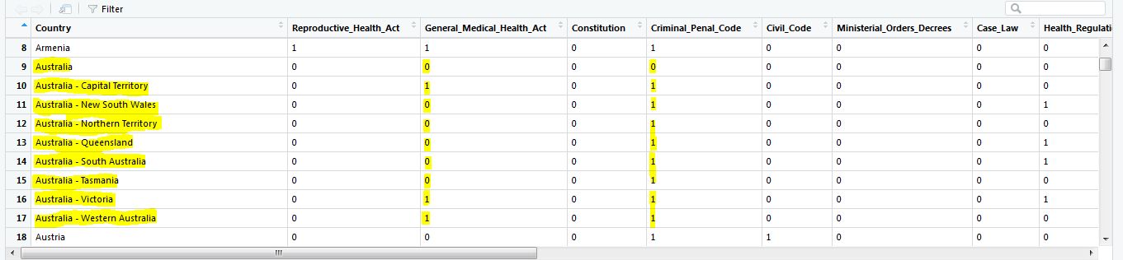
Figura 1 - Austrália aplica legislações distintas por localidade
Sendo assim, optou-se por trabalhar apenas com o país, porém atribuindo todos os valores referentes ao provisionamento da legislação existentes nas localidades de um determinado país, àquele país. Ou seja, atribuiu-se ao país Austrália, a informação de que possui uma legislação específica para o aborto, mesmo que isto ocorra apenas no território da capital e outras três localidades.
O código R abaixo, foi utilizado para tratamento dos dados da tabela “sources”, contendo 245 registros, de acordo com as etapas seguintes:
- Padronização do nome das colunas;
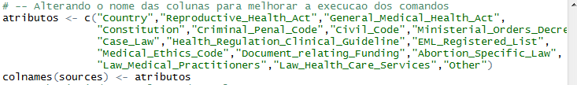
Figura 2 - Padronização de nomes de colunas
- Remoção de valores nulos, e atribuição de valores numéricos (0 e 1);
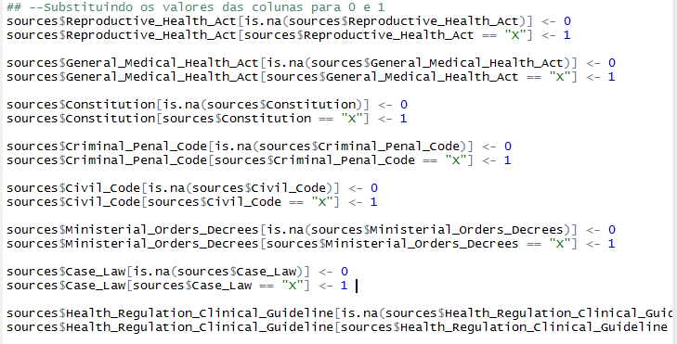
Figura 3 - Padronização de valores
- Alteração dos nomes de localidades para países;
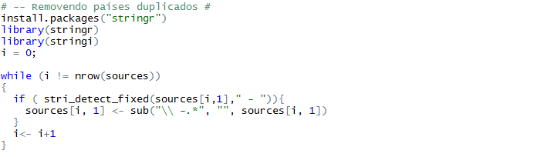
Figura 4 - Alteração de entradas de localidades
- Atribuição de valores de localidades ao registro do país e remoção da localidade;
Todos os registros foram ordenados pelo maior valor absoluto das colunas. Assim, o primeiro registro, da lista de registros referente à Austrália, para apresenta o maior número de colunas preenchidas com valor 1.
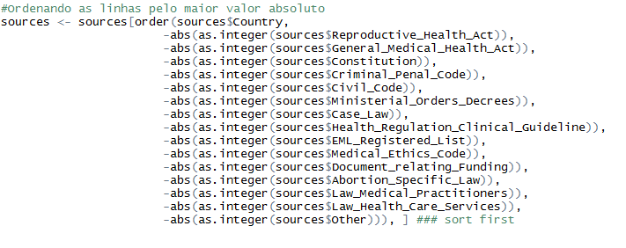
Figura 5 - Ordenação de registros por valor
A próxima etapa foi iterar nos registros onde o nome do país é igual, para atribuir ao primeiro registro desta linha, os valores de colunas que sejam iguais a 1. Ao finalizar a leitura da linha da localidade, o registro é removido. Desta forma, todas as legislações existentes nas diferentes localidades serão atribuídas ao registro do país.
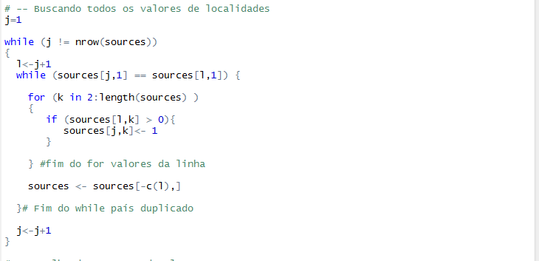
Figura 6 - Atribuição de valores e remoção da linha

Ao final desta etapa, o conjunto de dados a ser trabalhado apresentou 185 registos 200 registros.
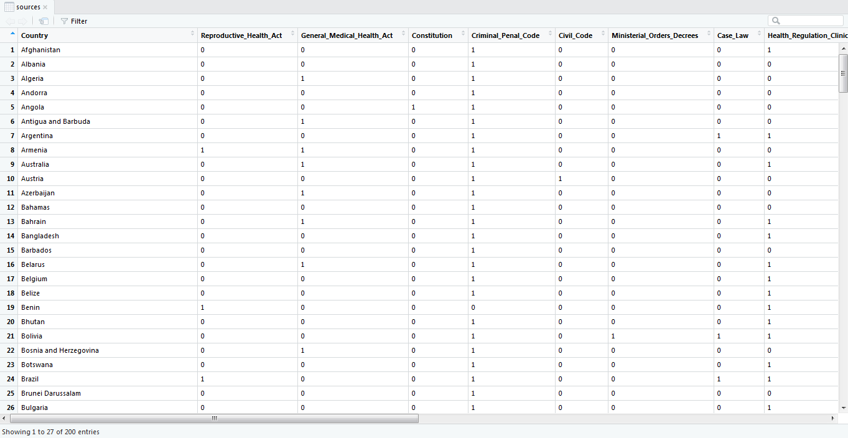
Figura 7 - Resultado do tratamento de dados

3.2. Tabela de total de óbitos fetais por ano no Brasil
Durante o processamento dos dados divulgados pelo IBGE, onde constam as informações de óbitos fetais por localidade, cerca de 130 erros referentes a cidades do Brasil não identificadas, foram apresentados pela ferramenta Tableau. Porém, para este estudo, a proposta é avaliar a quantidade de casos totais no país para efeito de comparação com a legislação. Desta forma, foram descartados os números por localidade e considerados apenas os números totais contabilizados anualmente pelo Ministério da Saúde.
Para efeito de comparação com os países da Europa, foram considerados os arquivos disponíveis para cada ano, de 2000 até 2015 para Brasil e o código R abaixo, executado para criar um arquivo único, com os registros de cada ano:

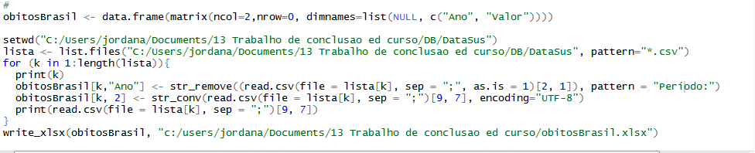
Figura 8 - Criando um arquivo com os totais registrados
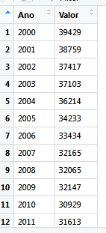
Figura 9 - Arquivo gerado
Além do código em R descrito acima, foi também utilizada a ferramenta PowerBI para harmonizar os dados desde 1999 até 2018. Os trechos de código abaixo foram executados para extrair seus totais por região. Seguem:
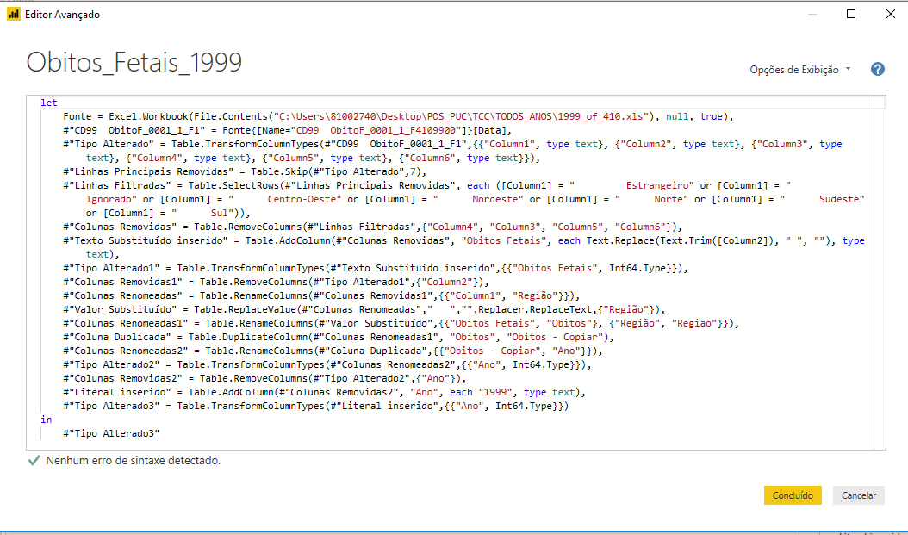
Figura 10 – Código Extração de Dados Power BI Ano 1999
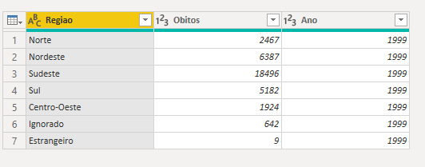
Figura 11 - Arquivo gerado do ano de 1999
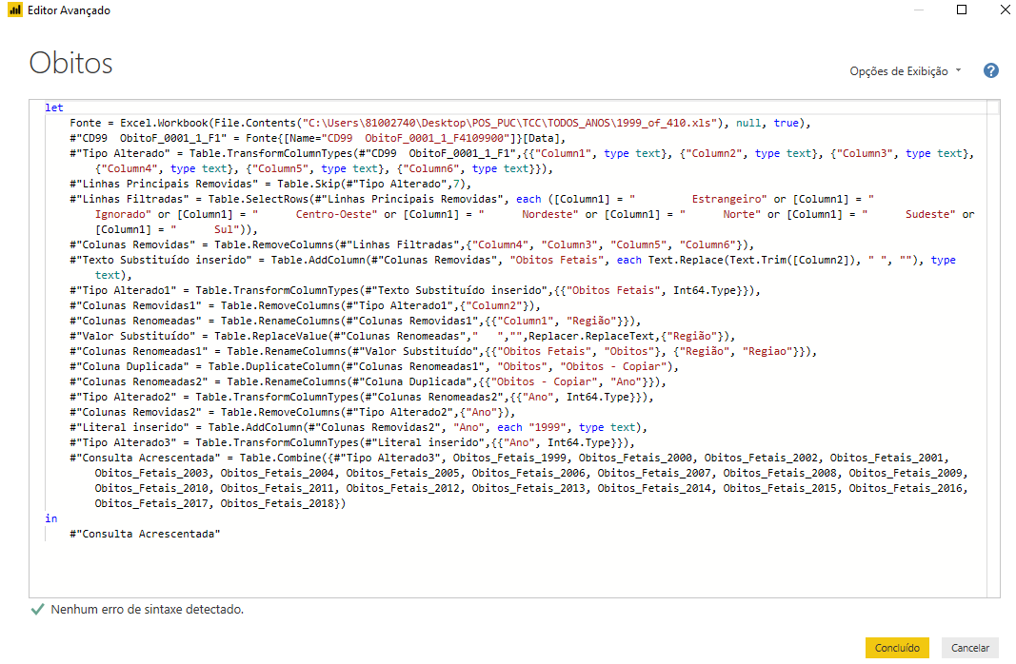
Figura 12 - Código Power BI Extração Dados Consolidados por Região
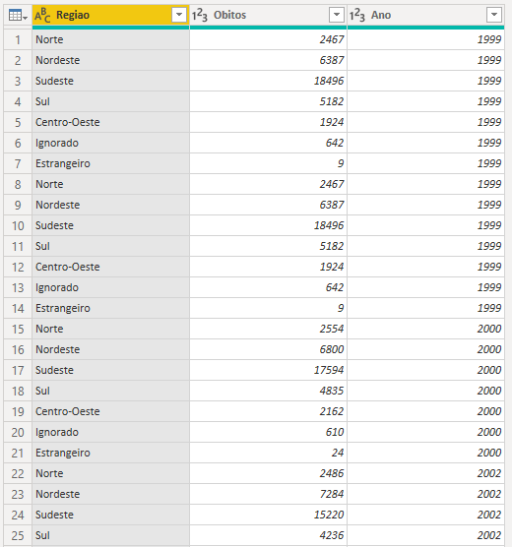
Figura 13 - Arquivo de Óbitos entre 1999 e 2018

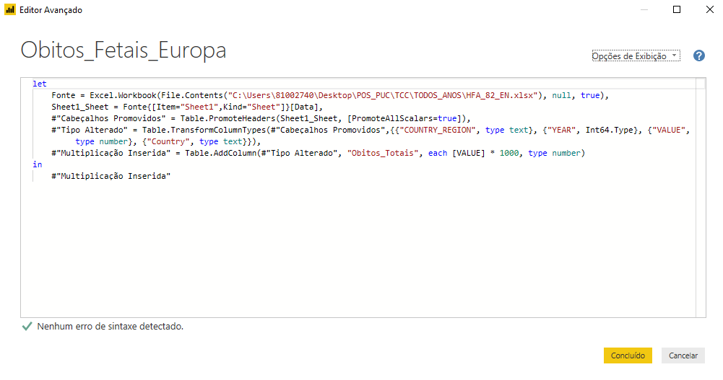
Figura 14 - Código Power BI Extração Dados de Óbitos Fetais da Europa e Comparação com o Brasil
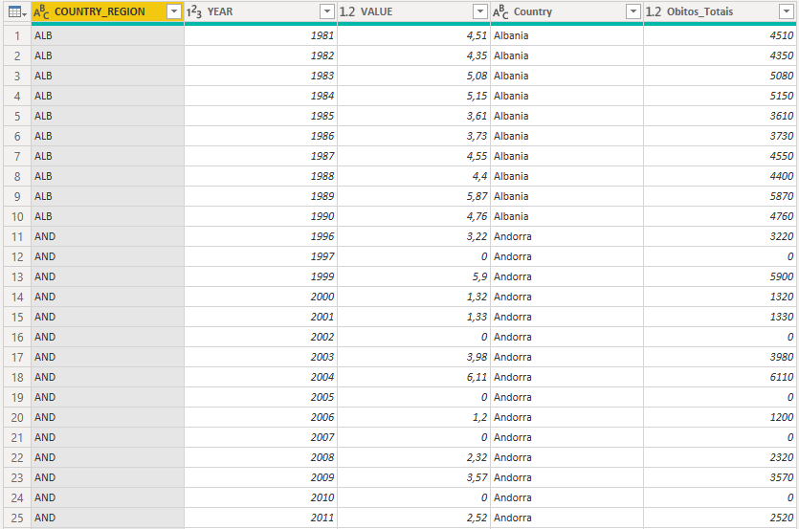
Figura 15 – Tabela Comparativa Brasil x Indicador Literal de Mortalidade Europa (Cluster 1)

3.3. Tabela de óbitos fetais na Europa
Para o processo de análise dos do número de óbitos fetais referentes aos países da Europa, que apresenta dados de 1980 até 2015, foi necessário incluir o nome do país, por extenso, na tabela e remover as linhas que contabilizam grupos de países. Para garantir o cruzamento de dados com a tabela de legislação, por país, optou-se por manter o número de óbitos fetais, por cada 1000 nascimentos, contabilizados apenas por país.
As etapas para o tratamento da tabela “Data” estão descritas a seguir:
- Remoção de colunas desnecessárias e ordenação das tabelas pelo código do país:
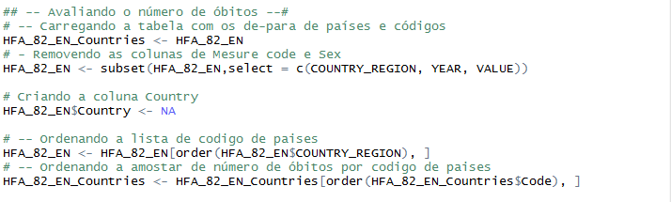
Figura 16 - Ordenação e remoção de colunas
- Inclusão da coluna que contém o nome do país, atribuição dos valores correspondentes e remoção das linhas que não se referem a um país:
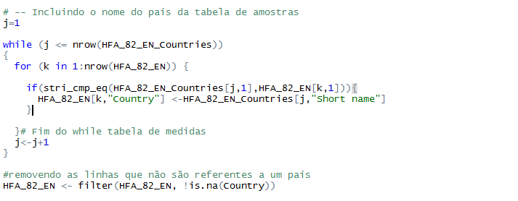
Figura 17 - Atribuição de valor na coluna Country e remoção de linhas extras
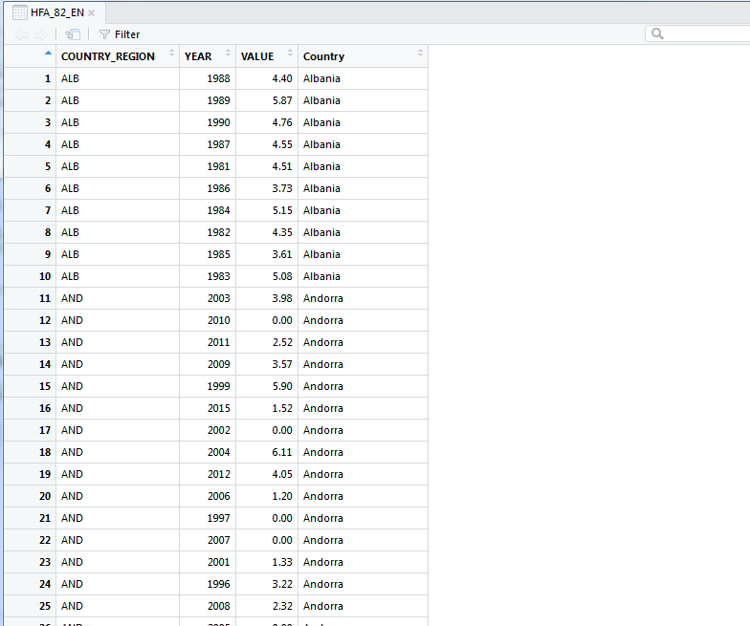
Figura 18 - Número de óbitos fetais a cada 1000 nascimentos em países da Europa

4. Análise e Exploração dos Dados
A primeira execução de análise de “cluster” para avaliar países com legislações similares trouxe o “dendograma” abaixo:
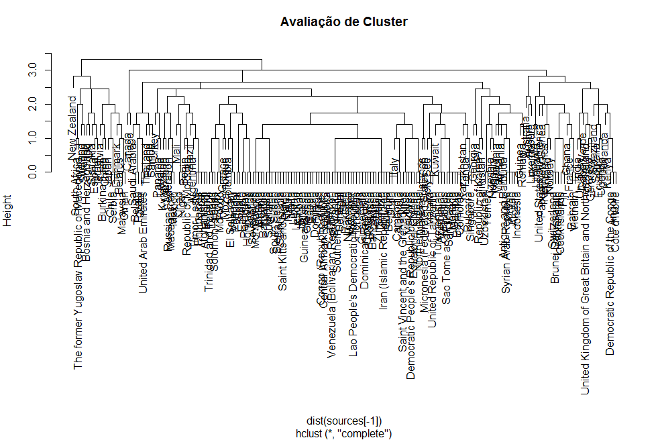
Figura 19 - Avaliação de Cluster
Como a imagem não é intuitiva, devido à quantidade de elementos a serem classificados, foi definido um número n de “clusteres” para facilitar a avaliação.

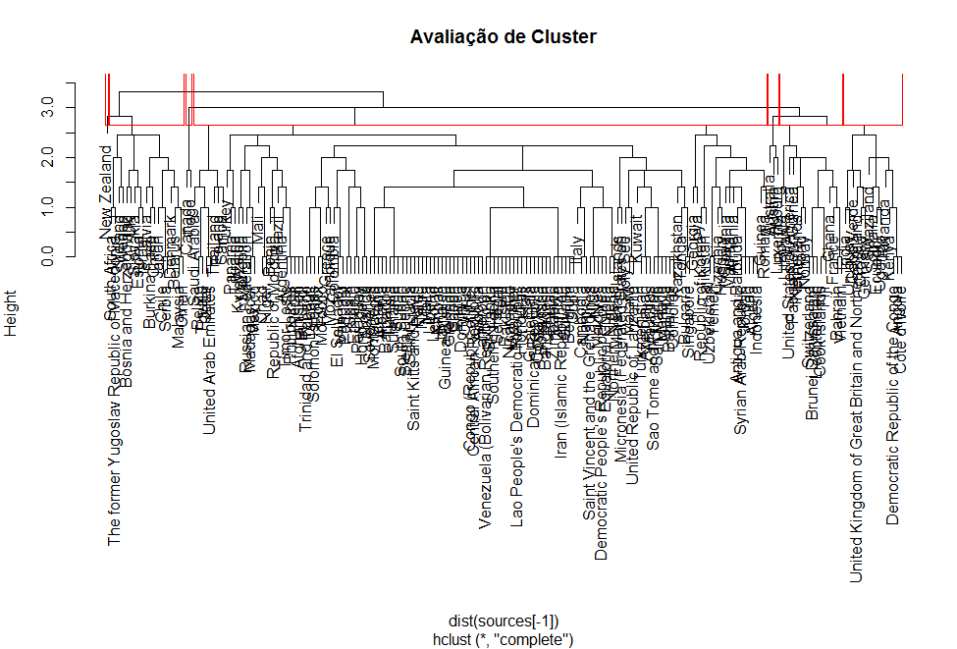
Figura 20 - Avaliação de cluster com n=7
O cluster 1 agregou a maior parte dos países, entre eles o Brasil. Os clusteres 3, 6 e 7 aparecem com poucos registros, como demonstra as imagens seguintes:

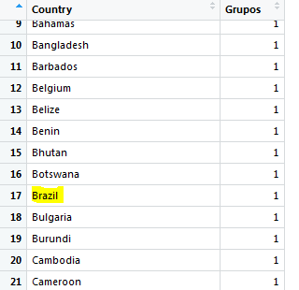
Figura 21 - Brasil classificado no cluster 1, que possui 144 países

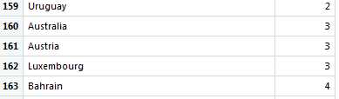
Figura 22 - Austrália, Áustria e Luxemburgo fazem parte do cluster 3
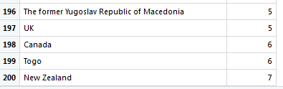
Figura 23 - Canadá e Togo estão no cluster 6 e Nova Zelândia é o único elemento no cluster 7
O código R executado para esta análise está abaixo representado:
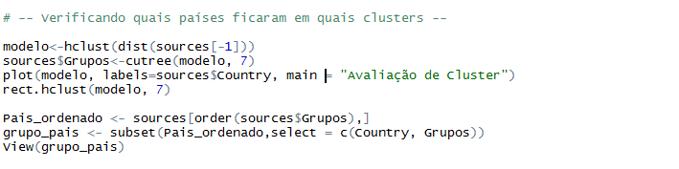
Figura 24 - Código R para avaliação de cluster

6. Apresentação dos Resultados
De acordo com as análises acima demonstradas e seguindo o Canvas proposto por Vasandani, foram plotados nos gráficos abaixo os resultados encontrados. Para o Brasil foram encontrados os números consolidados por região e acumulados desde 1998 a 2018.

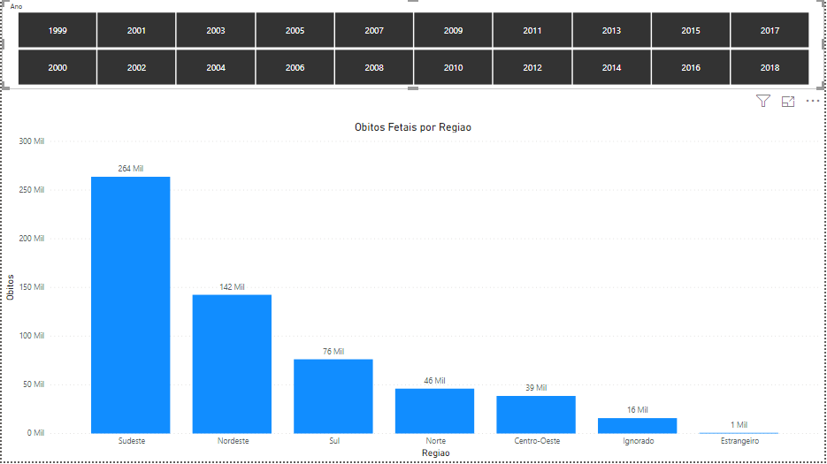
Figura 25 - Gráfico de Óbitos por Região no Brasil
É possível verificar que a região Sudeste foi a que apresentou os maiores registros de óbitos fetais.
Continuando a análise, o número de óbitos no Brasil vem sendo reduzido suavemente nos últimos 20 anos. Uma queda mais acentuada foi observada entre 2011 e 2012. E este número se mantêm com pouca variação desde então.
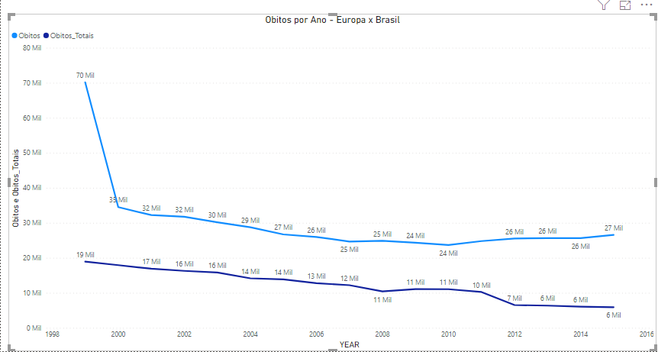
Figura 26– Gráfico Comparativo Brasil x Mortalidade Europa (Cluster 1)

Como o Brasil foi classificado no Grupo 1 em nossa análise de Cluster, trouxemos a comparação com os países da Europa classificados no mesmo grupo. Desta forma pudemos avaliar a evolução da curva do Brasil com estes países no que diz respeito à similaridade da legislação referente ao aborto.
Como a avaliação preliminar destes dados não foi muito conclusiva, nos vimos com a necessidade de uma análise mais detalhada.
Desta forma utilizamos a ferramenta Tableau e aplicamos uma visualização da classificação dos países por grupo.
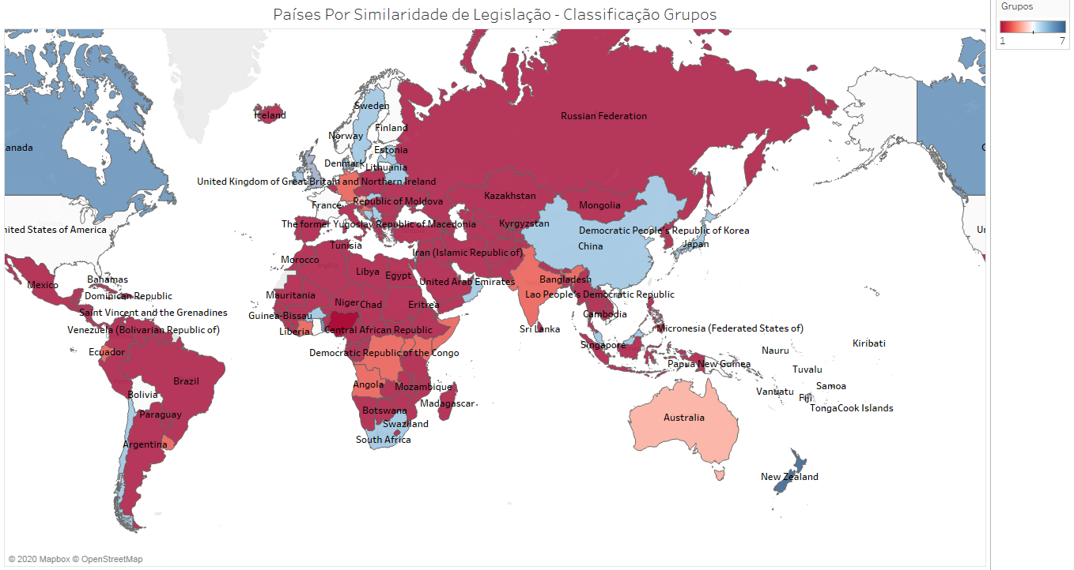
Figura 27 – Países classificados em 7 grupos por similaridade de legislação
Os países do Grupo 1, onde o Brasil foi classificado, portanto objeto principal de nosso estudo, estão representados de cor magenta.
Os Datasets referentes a taxa de óbito fetal disponíveis para este estudo contêm dados de países europeus. Assim sendo, o próximo passo foi plotar a classificação por grupo para estes países.
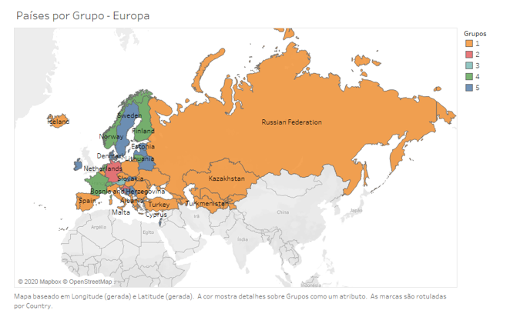
Figura 28 - Países europeus classificados em clusters
Cabe ressaltar que os dados europeus se concentram entre 2000 e 2015, então houve a necessidade de particionar os dados do Brasil para o mesmo período.
A partir dos dados coletados para o Brasil, podemos agora efetuar a comparação da curva com os países europeus classificados no mesmo grupo (Cluster 1):
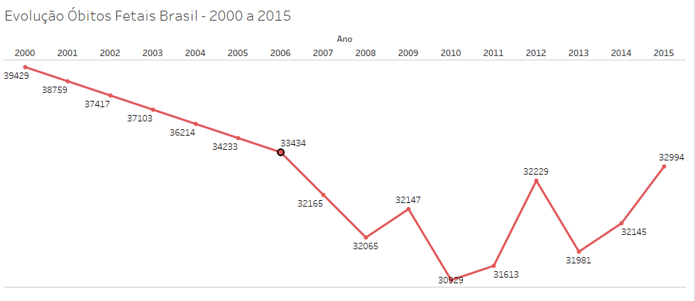
Figura 29 - Evolução do número de óbitos fetais no Brasil
A primeira comparação da evolução da taxa de óbitos fetais analisada, foi realizada no mesmo período, e com um outro país também classificado no Grupo 1, a Espanha:
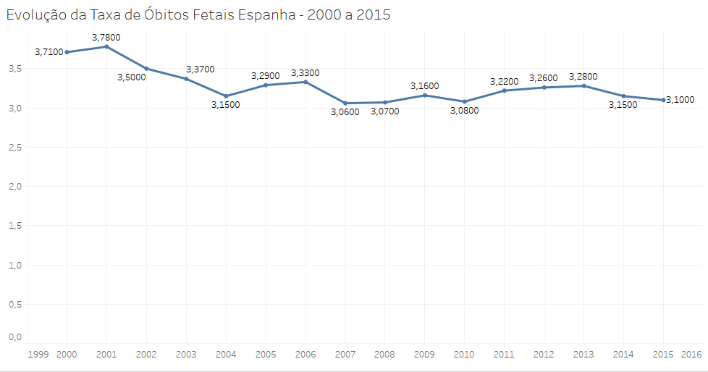
Figura 30 - Evolução da taxa de óbitos fetais na Espanha
Observando mais um país do Grupo 1, a Bulgária, no leste europeu:
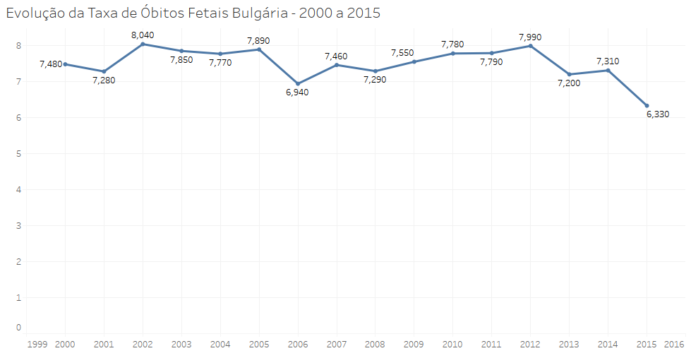
Figura 31 - Evolução da taxa de óbitos fetais na Bulgária
As curvas de Bulgária e Espanha apresentam valores com pouca variação, taxas em diferentes faixas e a primeira tendendo a uma queda mais acentuada. Então, apesar de terem legislações parecidas no que tange à prática do aborto, os resultados são distintos. Vejamos as curvas referentes à evolução das taxas dos países da Europa classificados no Grupo 1:
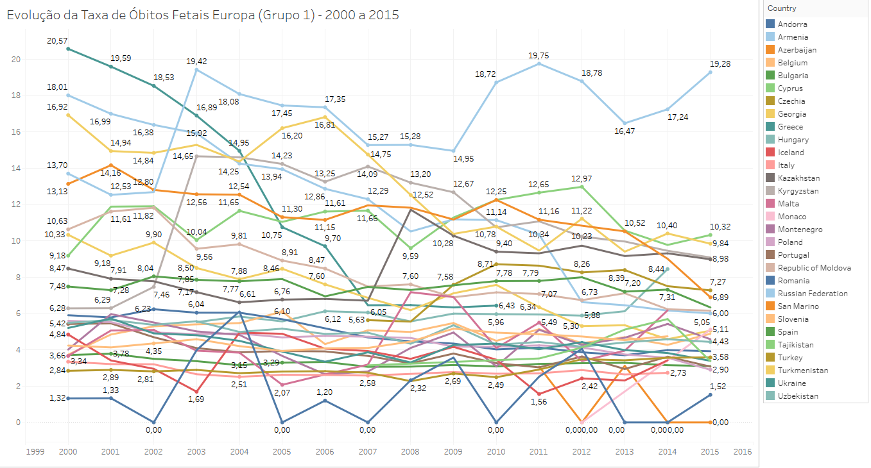
Figura 32 - Evolução das taxas de óbitos fetais em países da Europa - Grupo 1
Não identificamos um padrão ascendente ou descendente no tocante a óbitos fetais para países com similaridade de legislação. Podemos observar que alguns países apresentam números em crescimento e outros com bastante variação anual, e pouca estabilidade. Desta forma identificamos que a relação entre a legislação e o número de óbitos não é tão clara.
Continuando a análise para os outros grupos, temos abaixo:
Para o grupo 2, foram encontrados dados, para o intervalo dado, apenas para Croácia e Alemanha, onde foi observada tendência de crescimento:
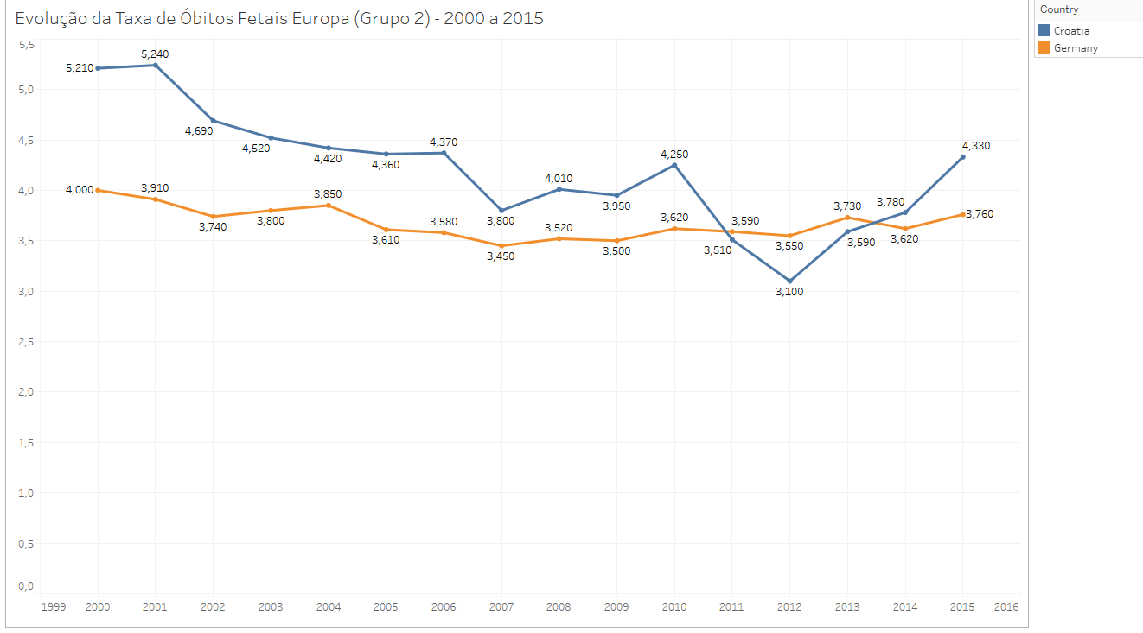
Figura 33 - Evolução das taxas de óbitos fetais em países da Europa classificados no Grupo 2
No Grupo 3, Áustria e Luxemburgo trazem dados para o período de 200 a 2015, o gráfico abaixo para a taxa de evolução de óbitos fetais:
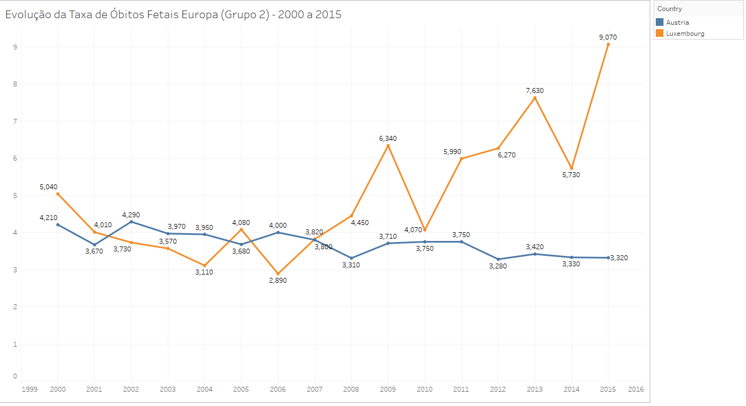
Figura 34 - Evolução da taxa de óbitos fetais em países da Europa classificados no Grupo 3
Observamos que para a Aústria a tendência é de leve redução, mas para Luxemburgo existe um crescimento bastante significativo. Além disto foi identificado um comportamento de “serra”, denotando uma falta de previsibilidade ano após ano. Logo para este grupo também não foi encontrada uma relação direta do número de óbitos com a legislação do aborto.
O Grupo 4, apresenta a seguinte curva para a taxa de evolução de óbitos fetais:
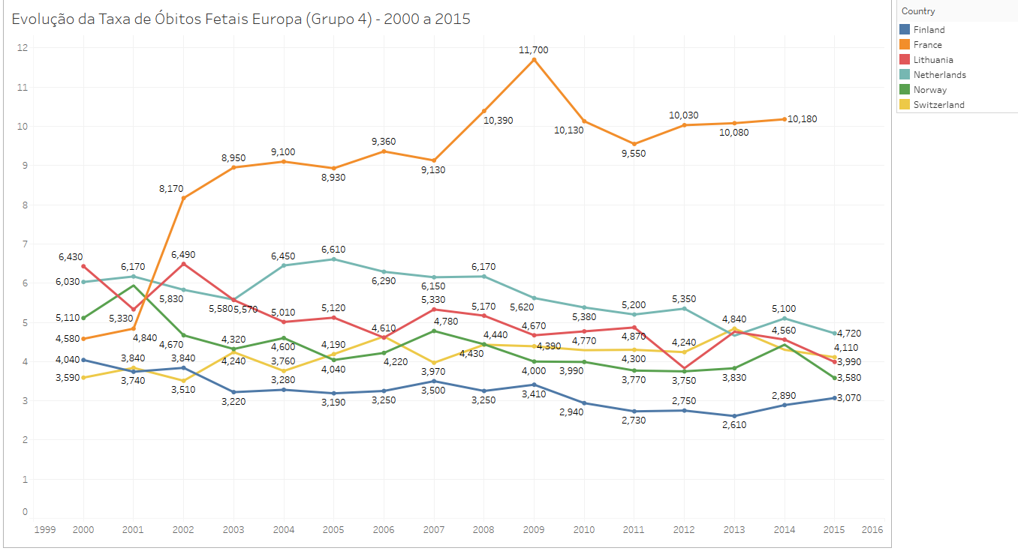
Figura 35 - Evolução da taxa de óbitos fetais em países da Europa classificados no Grupo 4
Dentro do grupo 4 podemos identificar curvas bem próximas para 5 países, porém a França se destaca com uma curva apontando tendência de crescimento e com alguns picos ao longo do período observado.
Para o Grupo 5, os países assim classificados, apresentam as seguintes curvas:
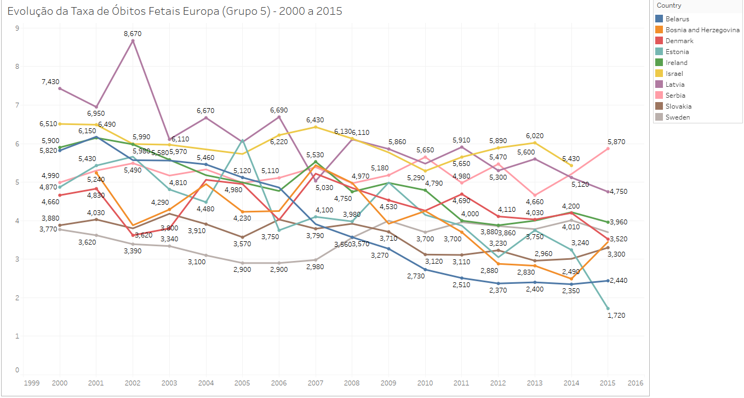
Figura 36 - Evolução da taxa de óbitos fetais em países da Europa classificados no Grupo 5
Dentro do grupo 5 pudemos identificar curvas com comportamentos diferentes para os países, não sendo possível inferir a relação direta com a legislação em estudo.
Para os Grupos 6 e 7 os dados foram insuficientes para esta análise.
Resumidamente, observamos que a relação entre o número de óbitos fetais apresentadas por um país, não está diretamente relacionada à legislação aplicada em relação a prática de aborto. Cabe estudos mais detalhados para identificar outras variáveis neste contexto, tais como: Renda Per Capita, Índice de Desenvolvimento Humano, Avaliação Sócio-Econômica, Censo Populacional, entre outras.

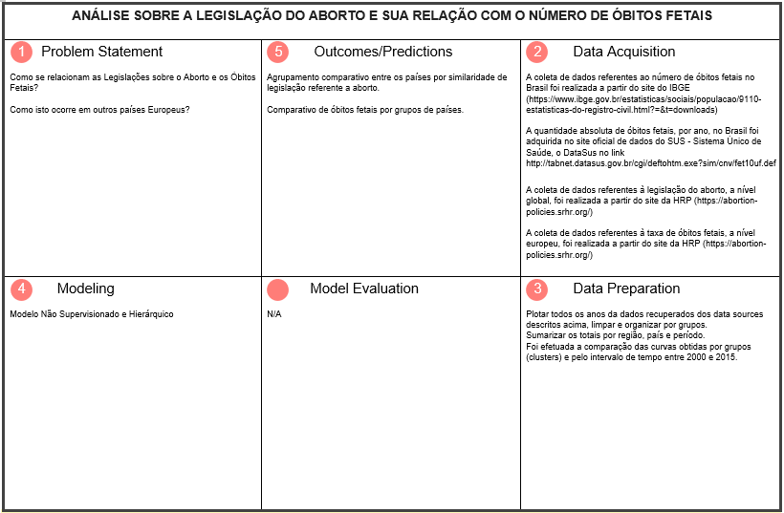
Figura 37 – Data Science Canvas - Vasandani

7. Links

Aqui você deve disponibilizar os links para o vídeo com sua apresentação de 5 minutos e para o repositório contendo os dados utilizados no projeto, scripts criados,etc.
REFERÊNCIAS
HEMMINKI, ELINA, WU, ZHUOCHUN, CAO GUIYING e VIISAINEN, KIRSI.Illegal births and legal abortions – the case of China. Research Gate, 2005. https://www.researchgate.net/publication/7664008_Illegal_births_and_legal_abortions_-_The_case_of_China/link/09e415095339fae607000000/download
VEHVILAINEN, JENNA. Does it make sense to pay people to have kids? BBC Worklife, 2019. https://www.bbc.com/worklife/article/20191017-does-it-make-sense-to-pay-people-to-have-kids
FORCUCCI, LAUREN E. Battle for Births: The Fascist Pronatalist Campaign in Italy 1925 to 1938. Journal of the Society for the Anthropology of Europe, 2010. https://anthrosource.onlinelibrary.wiley.com/doi/pdf/10.1111/j.1556-5823.2010.00002.x

